受检者 {{ c.name }}

样本编号 {{ c.sampleSn }}

报告日期 {{ c.time }}

**上海鼎晶生物医药科技股份有限公司**

**Shanghai Topgen Biopharm Technology Co., Ltd**

**{{ c.reporttype }}**

**{{ c.reportname }}**

目录

基本信息与结果汇总 3

基本信息 3

检测信息 3

质量控制信息 4

结果汇总 4

用药提示 6

靶向治疗用药提示 6

同源重组通路缺陷分析 7

同源重组缺陷分析（SigMA算法） 10

卵巢癌包括输卵管癌和原发性腹膜癌NCCN指南相关基因 11

免疫治疗提示 12

化疗/内分泌治疗用药提示 18

肿瘤遗传/易感性风险检测结果 22

致病性/疑似致病性变异 22

临床意义未明变异列表 22

检测结果列表 23

基因单碱基突变、小片段插入缺失 23

基因重排 24

基因拷贝数变异 24

检测结果详解 27

靶向治疗用药详解 27

相关临床试验信息 27

同源重组缺陷分析（SigMA算法）* 28

参考文献： 30

免疫治疗相关分子标志物 33

微卫星状态（MS status） 36

肿瘤遗传/易感性风险基因 37

参考信息 38

基因列表 38

主要靶向基因及药物 43

参考文献 53

局限性声明 56

质量保证体系 57

企业资质荣誉 58

1. 

致辞

**尊敬的{{ c.gender1 }}**

首先感谢您对鼎晶的关注与信赖，选择{{ reporttitle }}。现代医学证明，肿瘤是基因突变由量变到质变而累计的结果，即使临床表现相似的患者，其体内基因变异情况也千差万别。这种基因分子水平差异将导致患者对于同一抗肿瘤治疗方案的反应不尽相同。通过基因组、蛋白质组等组学技术和医学前沿技术，对于人群进行生物标记物的分析与鉴定，可帮助临床医师及患者精确找到疾病治疗的靶点，科学地预测药物的疗效和副作用量体裁衣地为其制定最佳的治疗方案。

鼎晶推出的OncoDrug—Seq™肿瘤精准治疗基因检测系列产品，可为您提供准确的基因分子分型，并结合最新的医学前沿临床研究成果，为您提供科学、详细的个性化用药报告现已对您的送检样本完成了全部检测，希望我们的检测结果可以给您的治疗带来帮助。鼎晶全体真诚地祝愿您早日康复！

**鼎晶生物全体员工敬致**

{{qrcode}}

您可扫描上方二维码，查看与报告中的基本信息是否一致。为保护患者隐私，我们保留了患者姓名的最后一个字及样ID。二维码对应的网址应以report.topgen.com.cn 开头，可扫描后通过浏览器打开验证。

患者的本次检测结果(具有唯一性)采用加密算法进行计算，生成加密字符串。如有人冒用本实验室名义伪造或篡改报告，本公司将根据内部算法验证加密字符串和报告内容是否一致。加密字符串可以涵盖报告中

基本信息与结果汇总

基本信息

|  |  |  |  |  |  |  |
| --- | --- | --- | --- | --- | --- | --- |
| 姓名  性别  年龄  样本编号 | {{ c.name }}  {{ c.gender }}  {{ c.age }}  {{ c.sampleSn }} |  |  |  |  |  |
|  | 采样部位 | {{ c.sampleLocation}} | 采样日期 | {{ c.makeTime1}} |
|  | 采样类型 | {{ c.source }} | 收样日期 | {{ c.receiveTime1 }} |
|  | 病历号 |  | 病理号 | {{ c.bingli }} |
|  |  |  |  |  |
| 送检医生  科室  送检单位 | {{ c.tesDoctor }}  {{ c.division }}  {{ c.hospitalName }} |  | 家族病史 | {{ c.sickFamilyHistory}} | 样本质量评估 | 合格 |
|  | 临床诊断 | {{ c.treatResult }} | | |

* 本报告中的诊断信息及临床信息是来自受检者送检时提供的信息，而非来自于检测结果。本检测报告不对以上信息的准确性负责。

{%p for content in contents %}

{{p content }}

{%p endfor %}

局限性声明

|  |  |
| --- | --- |
| 生物标志物的医学意义 | 本报告主要检测肿瘤诊断、治疗、预后等相关基因的变异情况。报告给出的这些变异信息/无变异信息可为临床医生对受检者的治疗提供参考，仅适用于专业的科学和医学研究人员进行使用和解读，受检者请在临床医生的指导下阅读本报告。 |
| 生物标志物的局限性 | 一个生物标志物变异的发现并不意味着必定会对某一种药物或疗法有效，同样没有检测到生物标志物也不代表一定会对任何药物或疗法都无效。本实验室各检测项目有不同的基因变异检测范围，比如“OncoDrug-Seq肺癌核心版基因检测”，仅针对部分基因常见药物相关热点突变，不能覆盖整个基因组或全外显子区域。详情请咨询当地员工或中心实验室。 |
| 基因变异和药物排名不分先后顺序 | 如非单独指出，本报告中任何一个标志物变异和潜在有效或无效药物均不按照先后顺序排名。 |
| 证据等级的局限性 | 潜在临床受益或无效药物的证据来源或等级不作评估。 |
| 不保证临床获益 | 本报告不对任何患者承诺或保证会在某一药物治疗中有效，也不承诺在某一药物治疗中无效。 |
| 治疗方案由医生决策 | 患者的治疗决策必须基于医生的医学判断，还需要考虑到患者所有可用信息，包括患者病史和家族史、体检、其他的医学检测信息及患者喜好，并遵照法律法规和医院既定的诊治规范。医生的决策不能仅依赖于某一单个检测，如此次检测和本报告中给出的信息。本报告基于科研进展得出某些药物更加敏感的结论，将这些药物标为可关注，但临床实践结果尚需研究，本报告不是临床诊断报告，不具备医嘱性质，供医生参考，治疗方案由医生决策。 |
| 可能会影响检测敏感度的情形 | 有些样本或变异特征会降低检测敏感度，包括异质性样本中的亚克隆变异、低样本质量、纯合子丢失小于3个外显子、缺失或插入片段大于40bp以及重复或高同源序列。此类问题不在报告中体现。 |

质量保证体系

|  |  |  |  |
| --- | --- | --- | --- |
| A | 收样质控 | 采样 QC | 正确的样本采集方式  正确的样本储运 |
| 收样 QC | 样本外包装无破损  样本量够足 |
| 信息录入 | 样本信息核对（双人核对）  样本信息录入（双人录入） |

|  |  |  |  |
| --- | --- | --- | --- |
| B | 实验质控 | 提取 QC | 核酸提取  核酸质检（qubit,凝胶电泳，微量紫外分光光度计） |
| 建库 QC | 构建文库  文库质检（2100， qubit） |
| 测序 QC | 测序试剂效期确认  illumina 仪器状态确认 |

|  |  |  |  |
| --- | --- | --- | --- |
| C | 分析质控 | 数据 QC | 测序质量 QC  数据与项目信息配对 QC |
| 数据注释 | 序列对比  变异注释 |
| 数据解读 | 数据库对比  资料查询 |

|  |  |  |  |
| --- | --- | --- | --- |
| D | 报告质控 | 报告交付 | 书面 + 电子  邮件 + 快递 |
| 报告生成 | 报告编辑  报告审核 |
| 结果确认 | 核查各环节 QC  确认分析结果 |

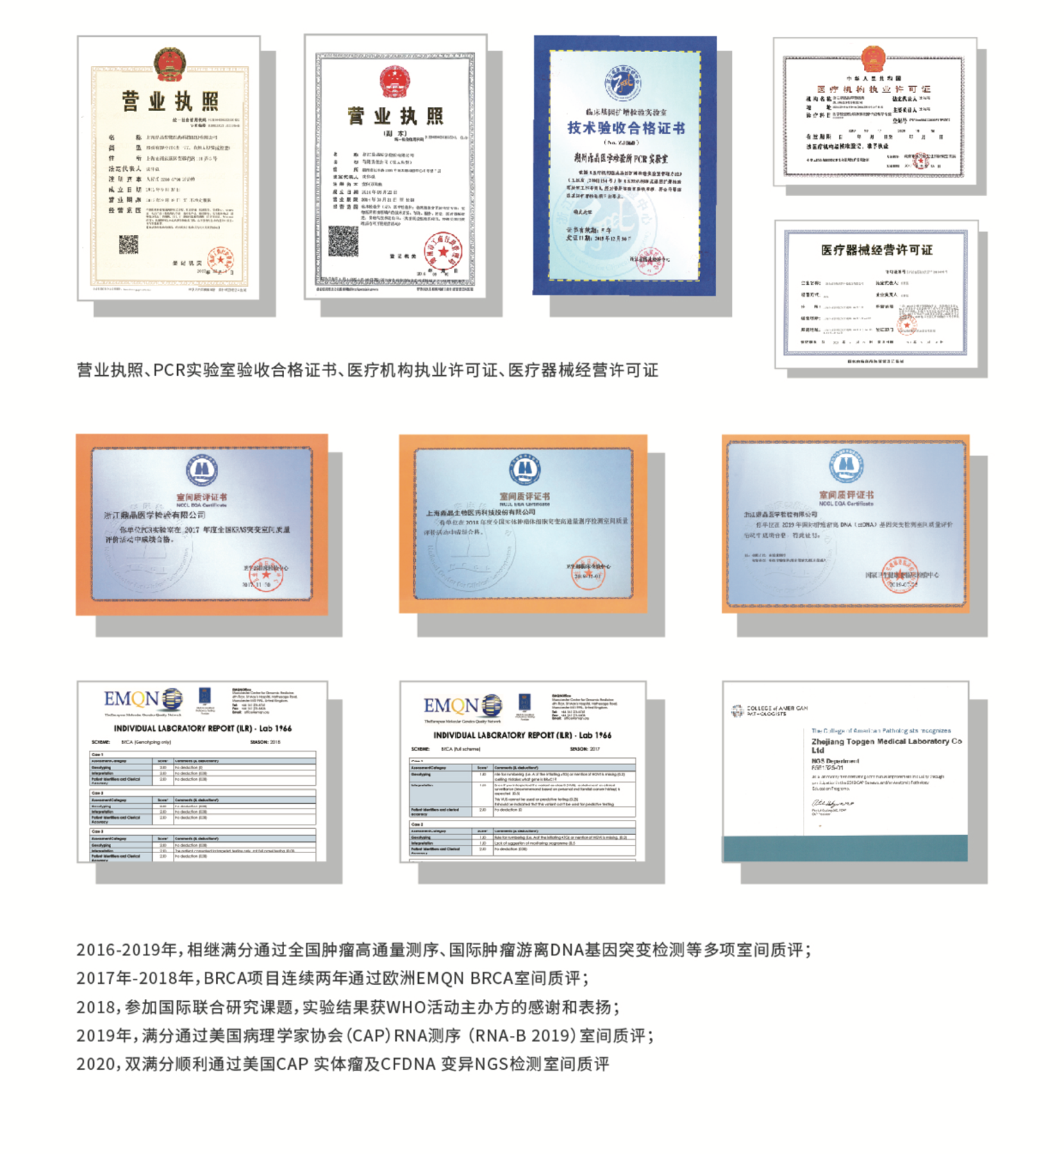企业资质荣誉

